LUX-top ASP EV 6 U Anschlagpunkt zur Befestigung an Holzkonstruktione

ST QUADRAT Fall Protection S.A.

Eigenschaften

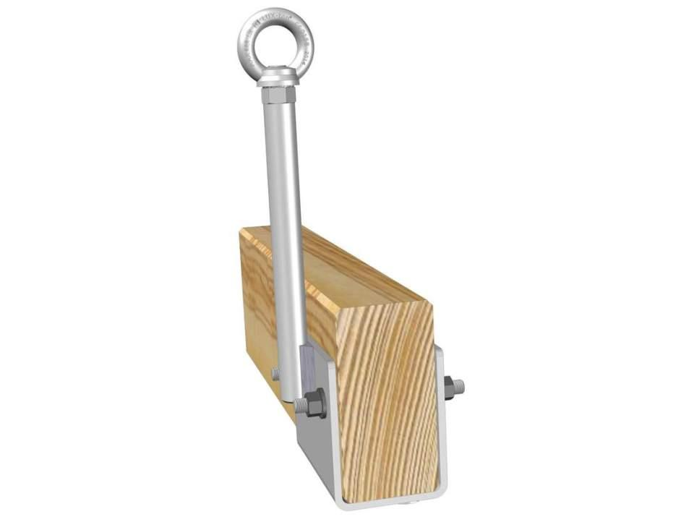

Farbton

metallfarben

Befestigung

befestigen mit Gewindestangen und Konterplatten, schrauben

Untergrund Befestigung

Holz, Holzträger

Anzahl der Befestigungspunkte

2,00

Anwendungsbereich

Flachdach

Nutzung

Einzelanschlagpunkt | End- bzw. Zwischenanker

Befestigungsmittel

Gewindestange | Schrauben

Querschnitt B/H Balken

80 mm / 140 mm